Safe2Eat sotsiaalmeedia materjalid

Toidulisandid

X/Bluesky
Tarbid toidulisandeid teadlikult? 💊
Toidulisandid ei asenda tasakaalustatud ja mitmekesist toitumist. Pea alati nõu tervishoiutöötajaga! #Safe2EatEU
Loe lisaks: https://www.efsa.europa.eu/et/safe2eat/food-supplements

Instagram/Facebook
💊 Tarbid toidulisandeid teadlikult?
Toidulisandid ei asenda tasakaalustatud ja mitmekesist toitumist. Pea alati nõu tervishoiutöötajaga!
Toidulisand ei ole ravim. See ei ole mõeldud haiguste ennetamiseks, ravimiseks ega leevendamiseks.
Toidulisandi kohta on lubatud kasutada vaid teaduspõhiseid tervise ja toitumisega seotud väiteid. Väidete teadusliku hindamise viib läbi Euroopa Toiduohutusamet (EFSA).
Suhtu kriitiliselt toidulisandi reklaami, mis lubab imelisi ja kiireid tulemusi või ravib haigusi. Siin võib olla tegemist mittelubatud väidete kasutamisega.
Loe #Safe2EatEU kohta lisaks! Link biograafias! 🔗

LinkedIn
Tarbid toidulisandeid teadlikult? 💊
Toidulisandid ei asenda tasakaalustatud ja mitmekesist toitumist. Pea alati nõu tervishoiutöötajaga!
Toidulisand ei ole ravim. See ei ole mõeldud haiguste ennetamiseks, ravimiseks ega leevendamiseks.
Toidulisandi kohta on lubatud kasutada vaid teaduspõhiseid tervise ja toitumisega seotud väiteid. Väidete teadusliku hindamise viib läbi Euroopa Toiduohutusamet (EFSA).
Suhtu kriitiliselt toidulisandi reklaami, mis lubab imelisi ja kiireid tulemusi või ravib haigusi. Siin võib olla tegemist mittelubatud väidete kasutamisega.
Vaata, kuidas teha teadlikke valikuid: #Safe2EatEU 👉 https://www.efsa.europa.eu/et/safe2eat/food-supplements

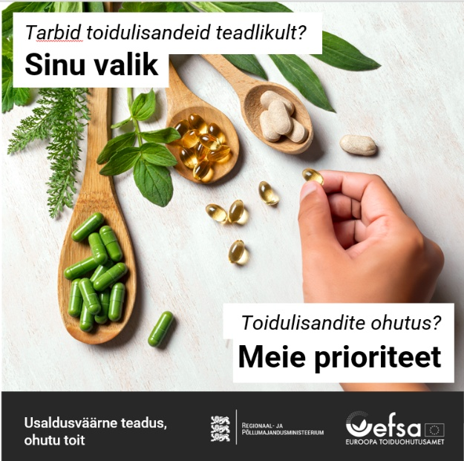

Toidu õige käsitsemine

X/Bluesky
🏡 Milliseid toiduohutuse põhimõtteid peaksime kodus järgima, et kaitsta oma peret toidutekkeliste haiguste eest?
#Safe2EatEU tutvustab peamisi toiduohutuse põhimõtteid:
https://www.efsa.europa.eu/et/safe2eat/handling-food-safely

Instagram/Facebook
🏡 Milliseid toiduohutuse põhimõtteid peaksime kodus järgima, et kaitsta oma peret toidutekkeliste haiguste eest ?

🧼 Hoia puhtust
🔪 Hoia valmistoit toorest lahus
🍳 Kuumuta toitu põhjalikult
❄️ Säilita toitu ohutul temperatuuril
🌡️ Sulata toitu õigesti
🚰 Kasuta puhast vett ja värsket toorainet

Need põhitõed aitavad vähendada toidutekkelistesse haigustesse haigestumise riski, kuid võimaldavad endiselt nautida hooajalisi tooteid. Kasuta põhitõdede kontrolli loetelu; link biograafias ☝️
#Safe2EatEU

LinkedIn
Milliseid toiduohutuse põhimõtteid peaksime kodus järgima, et kaitsta oma peret toidutekkeliste haiguste eest? 🏡

Maailma Terviseorganisatsiooni (WHO) andmetel võib toit olla saastunud kahjulike bakterite, viiruste, parasiitide või kemikaalidega, mis võivad põhjustada üle 200 haiguse.

Kodus saame kasutada erinevaid võtteid toidu valmistamisel, et vähendada toidutekkelistesse haigustesse haigestumise riski.

🧼 Hoia puhtust – pese käsi
🔪 Hoia valmistoit toorest lahus, et vältida ristsaastumist
🍳 Kuumuta toitu põhjalikult, eriti liha, kala ja mereannid
❄️ Säilita toitu ohutul temperatuuril
🌡️ Sulata toit õigesti – loe juhiseid pakendil
🚰Kasuta puhast vett ja värsket toorainet

Järgi neid põhitõdesid, mida tutvustab #Safe2EatEU 👉
https://www.efsa.europa.eu/et/safe2eat/handling-food-safely

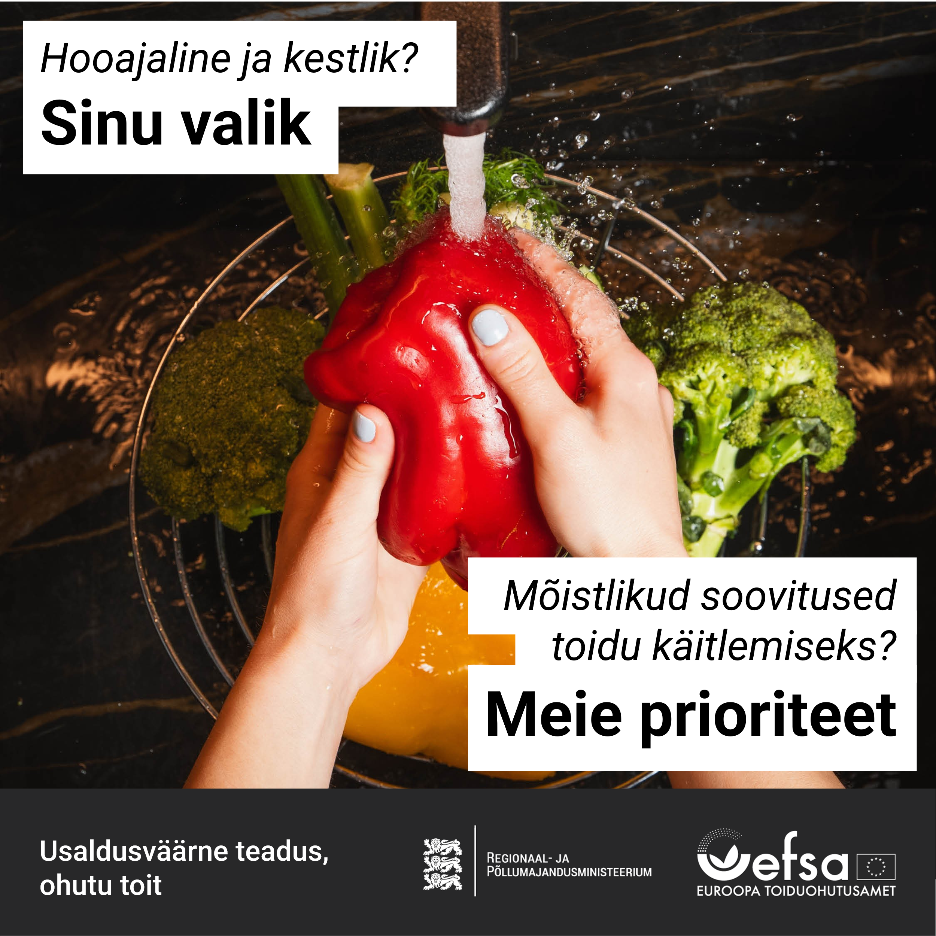

Lisatud uus teema

X/Bluesky
🏡 Sinu köök on kodu süda, ka bakterid armastavad seda.
Hoides toitu sobival temperatuuril, hoiad ära kahjulike bakterite kasvu toidus.
Teadlik käitumine tagab, et sinu toit oleks #Safe2EatEU
Uuri lisaks: https://www.efsa.europa.eu/et/safe2eat/proper-food-handling

Instagram/Facebook
🏡 Sinu köök on kodu süda, ka bakterid armastavad seda.
Hoides toitu sobival temperatuuril, hoiad ära kahjulike bakterite kasvu toidus.
🔥 Kuumuta toitu põhjalikult - üle 70 °C
❄️ Jälgi, et kiirestiriknev toit saaks esimesel võimalusel külmkappi
🍽️Jälgi, et perele või külalistele serveerimiseks valmistatud toit ei oleks toatemperatuuril kauem kui paar tundi
🌡️ Sulata toitu õigesti – parim viis on sulatada külmkapis
Teadlik käitumine tagab, et sinu toit oleks #Safe2EatEU
Uuri lisaks: https://www.efsa.europa.eu/et/safe2eat/proper-food-handling

LinkedIn
Sinu köök on kodu süda, ka bakterid armastavad seda. 🏡
Hoides toitu sobival temperatuuril, hoiad ära kahjulike bakterite kasvu toidus. Temperatuur on mikroorganismide elutegevuses väga tähtis. Bakterid armastavad toatemperatuurile jäetud toitu, kuid nende kasv on võimalik ka temperatuurivahemikus 7–60 °C.
🔥 Kuumuta toitu põhjalikult - üle 70 °C
🌡️ Jahuta kuumtöödeldud ja kiiresti riknev toit (soovitatavalt alla 5 °C).
❄️ Jälgi, et kiirestiriknev toit saaks esimesel võimalusel külmkappi
🍽️ Jälgi, et perele või külalistele serveerimiseks valmistatud toit ei oleks toatemperatuuril kauem kui paar tundi
🌡️ Sulata toitu õigesti – parim viis on sulatada külmkapis
Teadlik käitumine tagab, et sinu toit oleks #Safe2EatEU
Uuri lisaks: https://www.efsa.europa.eu/et/safe2eat/proper-food-handling

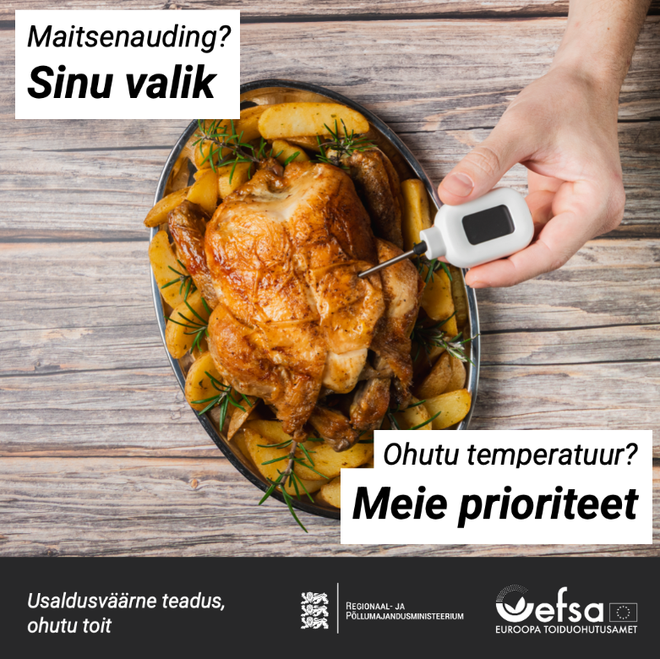

Parim enne/ kõlblik kuni

X/Bluesky

🗓️🏷️Toidumärgistuse valesti mõistmine võib suurendada toiduraiskamist.

Jäta meelde:

🛑„Kõlblik kuni“: toitu tohib tarbida märgitud kuupäevani

✅„Parim enne“: toit on veel mõnda aega pärast säilimisaja möödumist ohutu, kui seda on säilitatud õigesti
Uuri lähemalt #Safe2EatEU: https://www.efsa.europa.eu/et/safe2eat/food-labels

Instagram/Facebook
🗓️🏷️ Kas teadsid, et toidumärgistuse valesti mõistmine võib suurendada toiduraiskamist?
Kuni 10% Euroopa Liidus tekkivatest toidujäätmetest on seotud säilimisaja märgistuste "parim enne" ja "kõlblik kuni" valesti mõistmisega.
Õpime vahet tegema 👇

🛑 „Kõlblik kuni“ on seotud toiduohutusega. Seda toitu tohib tarbida ainult märgitud kuupäevani!
✅ „Parim enne” on seotud toidukvaliteediga. Seda toitu on veel mõnda aega pärast säilimisaja möödumist ohutu süüa, kui seda on säilitatud õigetes tingimustes. Seda ei ole vaja kohe ära visata!

Vaata linki biograafias ja loe lisaks!
#Safe2EatEU

LinkedIn
🗓️🏷️ Kas teadsid, et toidumärgistuse valesti mõistmine võib suurendada toiduraiskamist?
Kuni 10% Euroopa Liidus tekkivatest toidujäätmetest on põhjustatud säilimisaja märgistuse valesti mõistmisest. „Parim enne“ ja „kõlblik kuni“ märgistuste õigesti mõistmine aitab vähendada toiduraiskamist ja tagada, et su toit on ohutu. 👇
🛑 „Kõlblik kuni“ on seotud toiduohutusega. Seda toitu tohib tarbida ainult märgitud kuupäevani!
✅ „Parim enne” on seotud toidukvaliteediga. Sellist toitu võib veel mõnda aega pärast säilimisaja möödumist süüa, kui seda on säilitatud õigesti.

Toiduraiskamise vähendamiseks tagavad teadlased ja tootjad teaduspõhise ning täpse märgistuse. Euroopa Toiduohutusameti nõuanded aitavad tootjatel kasutada märgistusi „parim enne“ ja „kõlblik kuni“ õigesti.
Vaata, kuidas teha teadlikke valikuid: #Safe2EatEU 👉 https://www.efsa.europa.eu/et/safe2eat/food-labels
